БАЗА ОТДЫХА «ДРУЖБА» МЕЖВОДНОЕ 2024 ГОД

База отдыха «Дружба» находится в селе Межводное, которое расположилось недалеко от посёлка Черноморское. Межводное находится между бухтой и двумя озерами Ярылгач и Джарылгач. Оба озера относятся к разряду лечебных из-за высокоминерализованной грязи. База отдыха «Дружба» находится на просторной озелененной территории недалеко от моря (100 м до пляжа), вместимостью до 190 чел.

Сайт https://baza-druzhba.broniryem.ru/
На территории базы отдыха «Дружба» есть:
- Бассейн
- Сауна с зоной отдыха
- Площадка для детских игр
- Уютный дворик с местами для отдыха
- Беседки
- Зона барбекю
- Столовая
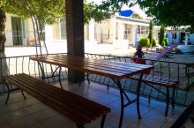
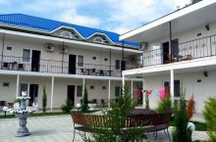
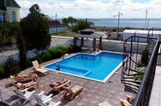
- Рядом располагается муниципальная спортивная волейбольная площадка.
Отдыхающим предоставляются уютные номера различных категорий. Климат местности благоприятен для людей, страдающих от аллергий, и для профилактики заболеваний дыхательных путей.
ВРЕМЯ ЗАЕЗДА - 14:00
ВРЕМЯ ВЫЕЗДА (РАСЧЕТНЫЙ ЧАС) - 12:00

Стоимость проживания указана с 1-го гостя за 1 сутки проживания с 3-х разовым питанием, wi-fi, мангальная зона, бассейн, пляж в 100 м., сауна, экскурсии, рядом различные кафе.
КАТЕГОРИЯ НОМЕРА | СТОИМОСТЬ ПРОЖИВАНИЯ (РУБ)
Люкс апартамент (размещение от 3х человек) | 2700 руб
Люкс (размещение от 4х человек) | 2200 руб
Улучшенный стандарт (от 2х до 3х человек) | 2200 руб
Стандарт (от 2х до 5ти человек) | 2000 руб
Эконом (от 2х до 3х человек) | 1400 руб

НОМЕР СТАНДАРТ 2Х МЕСТНЫЙ
РАЗМЕР НОМЕРА 20 М²
В номере: двуспальная кровать, прикроватные тумбочки, шкаф, зеркало, телевизор, кондиционер или вентилятор, ванная комната, полотенца, постельное бельё.

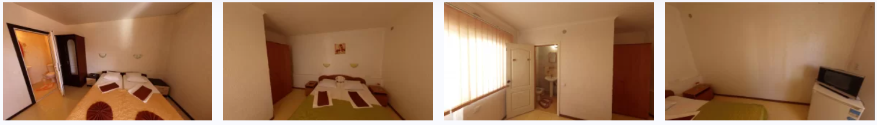

НОМЕР СТАНДАРТ 4-Х МЕСТНЫЙ
РАЗМЕР НОМЕРА 40 М²
Номера с верандой. В номере: двуспальные или односпальные кровати, прикроватные тумбочки, шкаф, зеркало, телевизор, кондиционер или вентилятор, обеденный стол со стульями, холодильник, ванная комната, полотенца, постельное бельё, туалетная бумага.
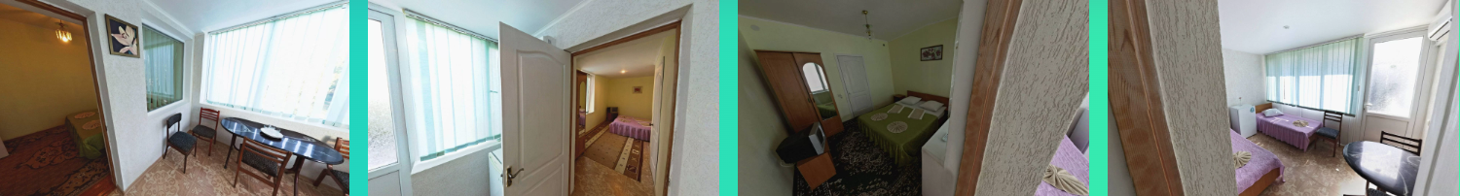

НОМЕР СТАНДАРТ 3-Х МЕСТНЫЙ

РАЗМЕР НОМЕРА 18 М²

В номере: двуспальная и односпальная кровати, прикроватные тумбочки, шкаф, зеркало, телевизор, кондиционер или вентилятор, обеденный стол со стульями, холодильник, ванная комната, полотенца, постельное бельё, туалетная бумага.
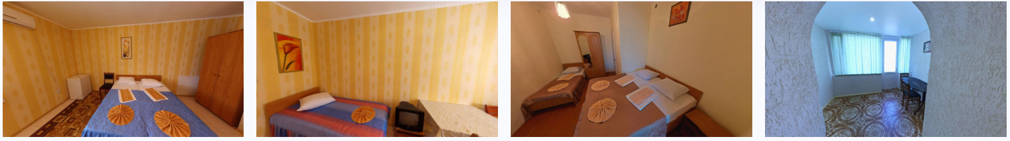
НОМЕР ЛЮКС
РАЗМЕР НОМЕРА 40 М²
Апартаменты с гостиным уголком и кухонными принадлежностями.
Номер на 3-4 человека. В номере: двуспальная кровать, диван, прикроватные тумбочки, кресло-кровать, шкаф, зеркало, телевизор, кондиционер, кухонный уголок, обеденный стол со стульями, кухонные принадлежности, холодильник, электрочайник, душ, туалет, полотенца.
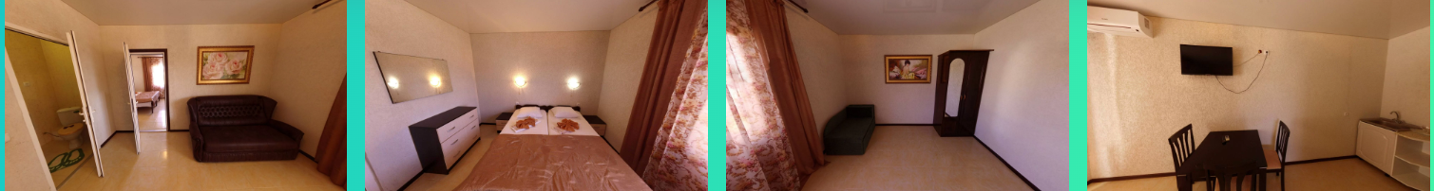

НОМЕР ЛЮКС АПАРТАМЕНТ
В номере: двуспальная и двухярусная кровати, прикроватные тумбочки, шкаф, зеркало, телевизор, кондиционер, обеденный стол со стульями, холодильник, ванная комната, полотенца, постельное бельё, туалетная бумага.
